МИНИСТЕРСТВО НАУКИ И ВЫСШЕГО ОБРАЗОВАНИЯ РОССИЙСКОЙ ФЕДЕРАЦИИ

Федеральное государственное автономное образовательное учреждение высшего образования

«САНКТ-ПЕТЕРБУРГСКИЙ ГОСУДАРСТВЕННЫЙ УНИВЕРСИТЕТ

АЭРОКОСМИЧЕСКОГО ПРИБОРОСТРОЕНИЯ»

КАФЕДРА КОМПЬЮТЕРНЫХ ТЕХНОЛОГИЙ

И ПРОГРАММНОЙ ИНЖЕНЕРИИ (КАФЕДРА №43)

|  |  |  |
| --- | --- | --- |
| ОТЧЕТ ЗАЩИЩЕН С ОЦЕНКОЙ: |  |  |

ПРЕПОДАВАТЕЛЬ:

|  |  |  |  |  |  |  |
| --- | --- | --- | --- | --- | --- | --- |
|  | / |  | / |  | / |  |
| (должность, учёная степень, звание) |  | (подпись) |  | (дата защиты) |  | (инициалы, фамилия) |

ОТЧЕТ О ЛАБОРАТОРНОЙ РАБОТЕ №5

«Синтез конечных автоматов»

### ПО КУРСУ: «Теория вычислительных процессов»

|  |  |  |  |
| --- | --- | --- | --- |
| РАБОТУ ВЫПОЛНИЛА СТУДЕНТКА: |  | / | А. Предко |
|  | (номер группы) |  | (инициалы, фамилия) |

|  |  |  |  |  |
| --- | --- | --- | --- | --- |
|  | / |  | / |  |
|  |  | (подпись студента) |  | (дата отчета) |

Санкт-Петербург 2023

1. Цель работы:

Изучить алгоритм синтеза конечных автоматов

1. Изображение выглядит как Шрифт, типография, каллиграфия, белый

   Автоматически созданное описаниеПостановка задачи:

•  Построить конечный автомат, который осуществляет проверку входного слова на допустимость в заданном регулярном выражении используя алгоритм синтеза конечных автоматов;  
•  Привести в отчете процесс синтеза конечного автомата

•  Создать программу на языке высокого уровня реализующую алгоритм синтеза конечного автомата на основе заданного регулярного выражения;

•  Задать построенный КНА, тремя способами.

1. Конечный автомат заданный тремя способами:

(c|d)<(b|c)|d>f  
S = < X, Q, U, δ, λ>

X = {c, d, b, f}

Q = {q0, q1, q2}

U = {0, 1}

1. Матрица переходов задает функцию отображения переходов:  
   *q*(*i*) = δ (*x*(*i*),*q*(*i* −1))

Входная матрица:  
Δ[*m*,*n*] =

|  |  |  |  |  |
| --- | --- | --- | --- | --- |
| Q\X | c | d | b | f |
| q0 | q1 | q2 | — | — |
| q1 | q4 | q5 | q3 | q6 |
| q2 | q4 | q5 | q3 | q6 |
| q3 | q4 | q5 | q3 | q6 |
| q4 | q4 | q5 | q3 | q6 |
| q5 | q5 | q3 | q6 | q4 |
| q6 | — | — | — | — |

Выходная матрица:

Δ[*m*,*n*] =

|  |  |  |  |  |
| --- | --- | --- | --- | --- |
| Q\X | c | d | b | f |
| q0 | 0 | 0 | — | — |
| q1 | 0 | 0 | 0 | 1 |
| q2 | 0 | 0 | 0 | 1 |
| q3 | 0 | 0 | 0 | 1 |
| q4 | 0 | 0 | 0 | 1 |
| q5 | 0 | 0 | 0 | 1 |
| q6 | — | — | — | — |

1. Ориентированный граф(мультиграф) – Граф переходов или диаграмма переходов

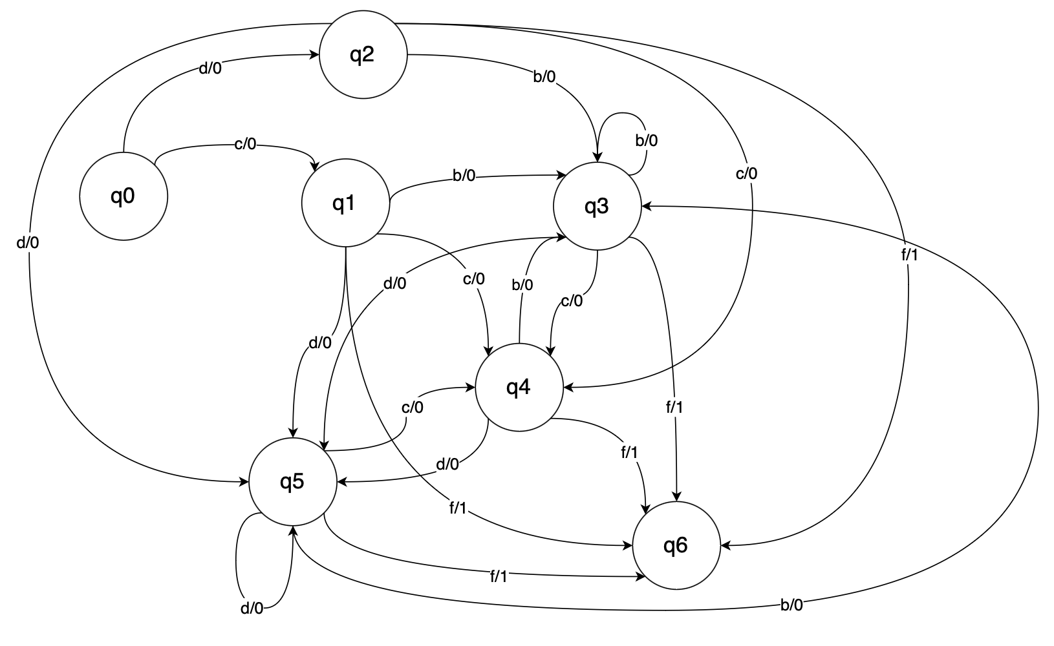

Рис. 1 - Диаграмма переходов

4. Процесс синтеза конечного автомата:

В регулярном выражении места размечают вертикальными линиями и основные места нумеруют натуральными числами. На рис. 5.9 показана разметка основных мест в выражении

1. Алгоритм синтеза конечных автоматов:

Для примера рассмотрим процесс синтеза КНА на регулярном выражении: (c|d)<(b|c)|d>f, для удобства знак «|» возьмем за «+», тогда РВ будет выглядеть следующим образом: (c+d)<(b+c)+d>f

1. В регулярном выражении места размечают вертикальными линиями и основные места нумеруют натуральными числами.

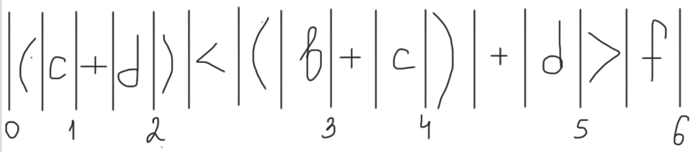

Рис. 1. — Разметка начального места и основных мест

1. Номер каждого основного места а присваивают всем неосновным местам, подчиненным месту а. Правила подчинения мест применяют в следующем порядке: 1, 2, 3, 4; правило 5 применяют одновременно с каждым из первых четырех правил; затем повторяют применение указанных правил до тех пор, пока разметка мест после его выполнения не изменяется

Правила подчинения мест в регулярных выражениях:

1. Начальные места всех слагаемых многочлена, помещенного в обычные или итерационные скобки, подчинены месту, находящемуся непосредственно слева от открывающейся скобки.

Рис. 2.1 — Применение первого правила подчинения мест в регулярном выражении

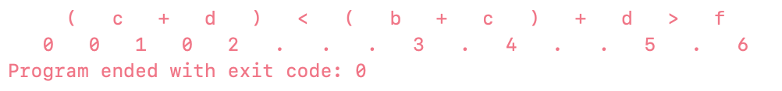

Рис. 2.2 — Программная реализация первого правила подчинения мест в регулярном выражении

1. Место, расположенное непосредственно справа от закрывающей скобки (обычной или итерационной), подчинено конечным местам всех слагаемых многочлена, заключенного в эти скобки

Рис. 3.1 — Применение второго правила подчинения мест в регулярном выражении

Рис. 3.2 — Программная реализация второго правила подчинения мест в регулярном выражении

1. Место, расположенное непосредственно справа от закрывающей итерационной скобки, подчинено месту, расположенному непосредственно слева от соответствующей открывающей итерационной скобки

Рис. 4.1 — Применение третьего правила подчинения мест в регулярном выражении

Рис. 4.2 — Программная реализация третьего правила подчинения мест в регулярном выражении

1. Начальные места всех слагаемых многочлена, заключенного в итерационные скобки, подчинены месту, расположенному непосредственно справа от закрывающей скобки

Рис. 5.1 — Применение четвёртого правила подчинения мест в регулярном выражении

Рис. 5.2 — Программная реализация четвёртого правила подчинения мест в регулярном выражении

1. Если место у подчинено месту р, а место p подчинено месту а, то место у подчинено месту a
2. Никаких других правил подчиненности мест, кроме указанных в п. 1—5, не существует

1. Строят таблицу переходов (ТП) автомата Мура по следующим правилам:

а) в качестве состояний автомата берутся подмножества множества номеров основных мест;

б) в качестве начального состояния используется начальное состояние 0 и со строки, соответствующей этому состоянию, начинается построение ТП;

в) строки, соответствующие остальным состояниям, вводятся в ТП лишь после того, как обозначающие их состояния уже появились в ранее записанных строках;

г) в клетке на пересечении столбца *cij* и строки s/3 которой соответствует некоторое множество номеров основных мест, записывается состояние (множество номеров основных мест), состоящее из номеров всех тех и только тех основных мест, в которые возможен переход через букву *cij* из мест, в множестве номеров которых находится хотя бы один номер, принадлежащий состоянию *sr* Если таких основных мест не существует, в клетке записывается знак безразличного состояния

д) в столбце «Выход» проставляется цифра 1 в строках, соответствующих отмеченным состояниям; отмеченными являются состояния, среди номеров которых находится хотя бы один номер, принадлежащий конечному месту;

е) процесс построения ТП завершается, когда всем состояниям (множествам основных мест), записанным в клетках, будет соответствовать одна из строк ТП.

Отметим предосновные места:

Рис. 6 — Выделение предосновных мест

Начальное состояние КНА отмечается символом пустого множества (или ноль) затем среди предосновных мест ищем у кого из них есть 0 и в случае нахождения, записываем в ячейку основное место внешнего алфавита.

После заполнения первого столбца значения ячеек переписываем отдельно в

первую строчку таблицы (шапку таблицы) и продолжаем до тех пор, пока есть новые значения, которые можно вписать в шапку таблицы

Таблица переходов:

|  |  |  |  |  |  |  |  |
| --- | --- | --- | --- | --- | --- | --- | --- |
| X\Q | 0 | 1 | 2 | 3 | 4 | 5 | 6 |
| c | 1/0 | 4/0 | 4/0 | 4/0 | 4/0 | 4/0 | — |
| d | 2/0 | 5/0 | 5/0 | 5/0 | 5/0 | 5/0 | — |
| b | — | 3/0 | 3/0 | 3/0 | 3/0 | 3/0 | — |
| f | — | 6/1 | 6/1 | 6/1 | 6/1 | 6/1 | — |

Рис. 6 — Матрица переходов

Автоматная матрица:

|  |  |  |  |  |  |  |  |
| --- | --- | --- | --- | --- | --- | --- | --- |
| Q\Q | 0 | 1 | 2 | 3 | 4 | 5 | 6 |
| 0 | — | c/0 | d/0 | — | — | — | — |
| 1 | — | — | — | b/0 | c/0 | d/0 | f/1 |
| 2 | — | — | — | b/0 | c/0 | d/0 | f/1 |
| 3 | — | — | — | b/0 | c/0 | d/0 | f/1 |
| 4 | — | — | — | b/0 | c/0 | d/0 | f/1 |
| 5 | — | — | — | b/0 | c/0 | d/0 | f/1 |
| 6 | — | — | — | — | — | — | — |

Рис. 7 — Автоматная матрица

1. Текстовые файлы входных и выходных данных программы:

Рис. 8 — Текстовый файл входных данных

Рис. 9 — Текстовый файл выходных данных

1. Вывод

В ходе выполнения данной работы был изучен алгоритм синтеза конечных автоматов, правила подчинения мест в регулярных выражениях, а также запрограммирован алгоритм на языке С++

**Приложение 1**

#include <iostream>

#include <fstream>

#include <string>

#include <vector>

#include <algorithm>

#include <set>

**using** **namespace** std;

**struct** MyStruct

{

**char** alpha;

**int** main_place;

vector<**int**> ex_places;

MyStruct(**char** a, **int** m, vector<**int**> e)

: alpha(a), main_place(m), ex_places(e) {}

};

**struct** FromTo {

vector<**int**> from;

vector<**int**> to;

**char** ch;

**bool** isFinal;

FromTo(**const** vector<**int**> f, **const** vector<**int**> t, **char** c)

: from(f), to(t), ch(c) {}

FromTo(**const** vector<**int**> f)

: from(f), ch('\0') {}

};

string get_expression() {

ifstream in("/Users/aliona/Desktop/University ☠️/4.1🚬/ТВП/tvp5/input.txt"); // Открываем файл для чтения

**if** (in.is_open()) {

string line;

**if** (getline(in, line)) {

**return** "(" + line + ")";

}

**else** {

cout << "Файл пуст." << endl;

}

}

in.close(); // Закрываем файл после чтения

**return** 0;

}

vector<vector<**int**>> put_start_places(string expression) {

vector<vector<**int**>> places(expression.size() + 1);

places[0].push_back(0); // добавление начального места

**int** count = 1; // счетчик количества основных мест

**for** (**int** i = 0; i < expression.size(); i++) {

**if** (isalpha(expression[i])) { // если символ - буква

places[i + 1].push_back(count); // добавление основного места

count += 1;

}

**if** (expression[i] == ',') {

places[i + 1].push_back(0); // добавление основного места

}

}

**return** places;

}

string get_lubstr(string expression, **char** bkt) {

string result;

**int** open_count = 0;

**int** close_count = 0;

**for** (**auto**& symbol : expression) {

**if** (bkt == '(') {

**if** (symbol == '(') {

open_count += 1;

}

**if** (symbol == ')') {

close_count += 1;

}

}

**else** **if** (bkt == '<') {

**if** (symbol == '<') {

open_count += 1;

}

**if** (symbol == '>') {

close_count += 1;

}

}

result += symbol;

**if** (open_count == close_count) {

**return** result;

}

}

**return** 0;

}

**int** first_rule(string expression, vector<vector<**int**>>& places, **int** first_pos = 0) {

places[first_pos + 1].insert(places[first_pos + 1].end(), places[first_pos + 0].begin(), places[first_pos + 0].end());

sort(places[first_pos + 1].begin(), places[first_pos + 1].end()); // Сначала отсортируем вектор

places[first_pos + 1].erase(unique(places[first_pos + 1].begin(), places[first_pos + 1].end()), places[first_pos + 1].end()); // Затем удалим дубликаты

**for** (**int** i = 1; i < expression.size(); i++) {

**if** (expression[i] == '(') { // если нашли открывающую скобку

string sub_exp = get_lubstr(expression.substr(i, expression.size() - i), expression[i]);

i += first_rule(sub_exp, places, i + first_pos) - 1;

}

**if** (expression[i] == '<') { // если нашли открывающую скобку

string sub_exp = get_lubstr(expression.substr(i, expression.size() - i), expression[i]);

i += first_rule(sub_exp, places, i + first_pos) - 1;

}

**if** (expression[i] == '|') {

places[i + first_pos + 1].insert(places[i + first_pos + 1].end(), places[first_pos + 0].begin(), places[first_pos + 0].end());

sort(places[i + first_pos + 1].begin(), places[i + first_pos + 1].end()); // Сначала отсортируем вектор

places[i + first_pos + 1].erase(unique(places[i + first_pos + 1].begin(), places[i + first_pos + 1].end()), places[i + first_pos + 1].end()); // Затем удалим дубликаты

}

}

**return** expression.size();

}

**int** second_rule(string expression, vector<vector<**int**>>& places, **int** first_pos = 0) {

**for** (**int** i = 1; i < expression.size(); i++) {

**if** (expression[i] == '(') { // если нашли открывающую скобку

string sub_exp = get_lubstr(expression.substr(i, expression.size() - i), expression[i]);

i += second_rule(sub_exp, places, i + first_pos) - 1;

}

**if** (expression[i] == '<') { // если нашли открывающую скобку

string sub_exp = get_lubstr(expression.substr(i, expression.size() - i), expression[i]);

i += second_rule(sub_exp, places, i + first_pos) - 1;

}

**if** (expression[i] == '|') {

places[expression.size() + first_pos].insert(places[expression.size() + first_pos].end(), places[i + first_pos].begin(), places[i + first_pos].end());

sort(places[expression.size() + first_pos].begin(), places[expression.size() + first_pos].end()); // Сначала отсортируем вектор

places[expression.size() + first_pos].erase(unique(places[expression.size() + first_pos].begin(), places[expression.size() + first_pos].end()), places[expression.size() + first_pos].end()); // Затем удалим дубликаты

}

}

places[expression.size() + first_pos].insert(places[expression.size() + first_pos].end(), places[expression.size() + first_pos - 1].begin(), places[expression.size() + first_pos - 1].end());

sort(places[expression.size() + first_pos].begin(), places[expression.size() + first_pos].end()); // Сначала отсортируем вектор

places[expression.size() + first_pos].erase(unique(places[expression.size() + first_pos].begin(), places[expression.size() + first_pos].end()), places[expression.size() + first_pos].end()); // Затем удалим дубликаты

**return** expression.size();

}

**int** third_rule(string expression, vector<vector<**int**>>& places, **int** first_pos = 0) {

**for** (**int** i = 1; i < expression.size(); i++) {

**if** (expression[i] == '<') { // если нашли открывающую скобку

string sub_exp = get_lubstr(expression.substr(i, expression.size() - i), expression[i]);

i += third_rule(sub_exp, places, i + first_pos) - 1;

}

}

**if** (expression[0] == '<') {

places[expression.size() + first_pos].insert(places[expression.size() + first_pos].end(), places[first_pos].begin(), places[first_pos].end());

sort(places[expression.size() + first_pos].begin(), places[expression.size() + first_pos].end()); // Сначала отсортируем вектор

places[expression.size() + first_pos].erase(unique(places[expression.size() + first_pos].begin(), places[expression.size() + first_pos].end()), places[expression.size() + first_pos].end()); // Затем удалим дубликаты

}

**return** expression.size();

}

**int** fourth_rule(string expression, vector<vector<**int**>>& places, **int** first_pos = 0) {

**for** (**int** i = 1; i < expression.size(); i++) {

**if** (expression[i] == '<') { // если нашли открывающую скобку

string sub_exp = get_lubstr(expression.substr(i, expression.size() - i), expression[i]);

i += fourth_rule(sub_exp, places, i + first_pos) - 1;

}

**if** (expression[0] == '<' && expression[i] == '|') {

places[first_pos + i + 1].insert(places[first_pos + i + 1].end(), places[expression.size() + first_pos].begin(), places[expression.size() + first_pos].end());

sort(places[first_pos + i + 1].begin(), places[first_pos + i + 1].end()); // Сначала отсортируем вектор

places[first_pos + i + 1].erase(unique(places[first_pos + i + 1].begin(), places[first_pos + i + 1].end()), places[first_pos + i + 1].end()); // Затем удалим дубликаты

}

}

**if** (expression[0] == '<') {

places[first_pos + 1].insert(places[first_pos + 1].end(), places[expression.size() + first_pos].begin(), places[expression.size() + first_pos].end());

sort(places[first_pos + 1].begin(), places[first_pos + 1].end()); // Сначала отсортируем вектор

places[first_pos + 1].erase(unique(places[first_pos + 1].begin(), places[first_pos + 1].end()), places[first_pos + 1].end()); // Затем удалим дубликаты

}

**return** expression.size();

}

vector<MyStruct> get_alphas_with_places(string expression, vector<vector<**int**>> places) {

vector<MyStruct> alphas_with_places;

**int** main_place = 1;

**for** (**int** i = 0; i < expression.size(); i++) {

**if** (isalpha(expression[i])) {

alphas_with_places.push_back(MyStruct(expression[i], main_place, places[i]));

main_place += 1;

}

}

**return** alphas_with_places;

}

vector<**int**> get_alpha_main_place(vector<MyStruct> alphas_with_places, vector<**int**> q, **char** x) {

vector<**int**> main_places;

**for** (**auto** elem : alphas_with_places) {

**if** (elem.alpha == x) {

**for** (**int** i = 0; i < q.size(); i++) {

**if** (find(elem.ex_places.begin(), elem.ex_places.end(), q[i]) != elem.ex_places.end()) {

main_places.push_back(elem.main_place);

}

}

}

}

**if** (main_places.size())

**return** main_places;

**else**

**return** { -1 };

}

vector<vector<vector<**int**>>> get_table(vector<MyStruct> alphas_with_places, string expression) {

vector<**char**> rows;

**for** (**char** c : expression) {

**if** (isalpha(c) && find(rows.begin(), rows.end(), c) == rows.end()) {

rows.push_back(c);

}

}

vector<vector<vector<**int**>>> table(rows.size() + 1);

table[0].push_back({ 0 });

// заполняет таблицу по столбцам

**for** (**int** j = 0; j < table[0].size(); j++) // итератор по столбцам

{

**for** (**int** i = 1; i < table.size(); i++) // итератор по строкам

{

vector<**int**> founded_q = get_alpha_main_place(alphas_with_places, table[0][j], rows[i - 1]);

sort(founded_q.begin(), founded_q.end()); // Сначала отсортируем вектор

founded_q.erase(unique(founded_q.begin(), founded_q.end()), founded_q.end()); // Затем удалим дубликаты

table[i].push_back(founded_q);

**if** (founded_q[0] != -1) {

**if** (find(table[0].begin(), table[0].end(), founded_q) == table[0].end()) {

table[0].push_back(founded_q);

}

}

}

}

**return** table;

}

**void** print_table(**const** vector<vector<vector<**int**>>>& table, string expression) {

vector<**char**> rows;

rows.push_back(' ');

set<**char**> uniqueChars;

**for** (**char** c : expression) {

**if** (isalpha(c) && uniqueChars.find(c) == uniqueChars.end()) {

rows.push_back(c);

uniqueChars.insert(c);

}

}

// Вывод значений вектора rows

// cout << "Unique letters in expression: ";

// for (char letter : rows) {

// cout << letter << " ";

// }

// cout << endl;

**int** count = 0;

**for** (**const** **auto**& row : table) {

cout << rows[count] << "\t";

**for** (**const** **auto**& column : row) {

**for** (**const** **auto**& element : column) {

**if** (element != -1)

cout << element << " ";

**else**

cout << "-";

}

cout << "\t";

}

count += 1;

cout << endl;

}

}

vector<FromTo> get_from_to_vec(vector<vector<vector<**int**>>> table, vector<**char**> rows) {

vector<FromTo> result;

**for** (**int** j = 0; j < table[0].size(); j++) {

vector<**int**> from = (table[0][j]);

**char** ch;

**for** (**int** i = 1; i < table.size(); i++) {

**if** (table[i][j][0] != -1) {

vector<**int**> to = table[i][j];

ch = rows[i - 1];

result.push_back(FromTo(from, to, ch));

}

}

}

**return** result;

}

**void** print_matrix(**const** vector<vector<vector<**int**>>>& table, string expression, vector<vector<**int**>> places) {

ofstream outputFile("/Users/aliona/Desktop/University ☠️/4.1🚬/ТВП/tvp5/output.txt", ios::app);

vector<**char**> rows;

**for** (**char** c : expression) {

**if** (isalpha(c) && find(rows.begin(), rows.end(), c) == rows.end()) {

rows.push_back(c);

}

}

vector<**int**> last_place = places.back();

**for** (**auto** **const**& a:last_place){

cout<<a<<" ";

}

cout<<endl;

vector<FromTo> ftv = get_from_to_vec(table, rows);

vector<vector<string>> matrix(table[0].size() + 1, vector<string>(table[0].size() + 1, "-"));

**for** (**const** **auto**& i : ftv) {

**char** data = i.ch;

string suffix = "/0";

**for** (**auto** j : i.from) {

**for** (**auto** n : i.to) {

**if** (find(last_place.begin(), last_place.end(), n) != last_place.end()) {

suffix = "/1";

}

matrix[j + 1][n + 1] = data + suffix;

suffix = "/0"; // Сбросим суффикс обратно на /0 для следующей итерации

}

}

}

matrix[0][0] = "";

**for** (**int** i = 1; i < matrix[0].size(); i++) {

matrix[0][i] = "q" + to_string(i - 1);

matrix[i][0] = "q" + to_string(i - 1);

}

**for** (**int** i = 0; i < matrix.size(); i++) {

**for** (**int** j = 0; j < matrix.size(); j++) {

outputFile << setw(4)<< matrix[i][j] << "\t";

cout << setw(4)<< matrix[i][j] << "\t";

}

outputFile << endl;

cout << endl;

}

**return**;

}

**void** printPlaces(vector<vector<**int**>> places, string expression){

// Найти максимальное количество элементов в столбце

size_t maxColumnSize = 0;

**for** (**const** **auto**& innerVec : places) {

maxColumnSize = max(maxColumnSize, innerVec.size());

}

cout << setw(2)<<" ";

**for**(**int** i =0; i<expression.size();i++){

cout << setw(4)<<expression[i];

}

cout<<endl;

// Вывод элементов вертикально с выравниванием по столбцам

**for** (size_t row = 0; row < maxColumnSize; ++row) {

**for** (**const** **auto**& innerVec : places) {

**if** (row < innerVec.size()) {

cout << setw(4) << innerVec[row];

} **else** {

cout << setw(4) << ".";

}

}

cout << endl;

}

}

**int** main()

{

string expression = get_expression();

vector<vector<**int**>> places = put_start_places(expression);

vector<vector<**int**>> ex_places;

**while** (places != ex_places) {

ex_places = places;

first_rule(expression, places);

second_rule(expression, places);

third_rule(expression, places);

fourth_rule(expression, places);

}

places.pop_back();

places.erase(places.begin());

expression.pop_back();

expression.erase(expression.begin());

vector<MyStruct> alphas_with_places = get_alphas_with_places(expression, places);

// // Вывод значений после добавления в конец

// for (const auto& item : alphas_with_places) {

// cout << "Alpha: " << item.alpha << ", Main Place: " << item.main_place << ", Extra Places: ";

// for (int place : item.ex_places) {

// cout << place << " ";

// }

// cout << endl;

// }

vector<**char**> rows;

rows.push_back('a');

rows.push_back('b');

vector<vector<vector<**int**>>> table = get_table(get_alphas_with_places(expression, places), expression);

vector<FromTo> result = get_from_to_vec(table, rows);

// // Вывод содержимого вектора result

// for (const FromTo& element : result) {

// // Здесь используйте методы доступа для вывода содержимого элемента FromTo

// cout << "From: ";

// for (int fromVal : element.from) {

// cout << fromVal << " ";

// }

// cout << "| To: ";

// for (int toVal : element.to) {

// cout << toVal << " ";

// }

// cout << "| Ch: " << element.ch << endl;

// }

printPlaces(places,expression);

cout<<endl;

cout <<"Входная матрица" <<endl;

print_table(table, expression);

cout << endl;

ofstream outputFile("/Users/aliona/Desktop/University ☠️/4.1🚬/ТВП/tvp5/output.txt", ios::trunc);

print_matrix(table, expression, places);

**return** 0;

}